**Конспект итогового мероприятия в старшей группе №14**

**«Мы туристы»**

Провела воспитатель :Гордеева В.Ф.

2013 уч, год

Тема : «Мы туристы»

Цель: Вызвать положительный эмоционально- психологический настрой и получить запас бодрости

Интеграция образовательных областей: «Познание», «Социализация», «Чтение художественной литературы», « Коммуникация»,»Физическая культура», «Здоровье», «Художественное творчество»

Задачи: Совершенствовать двигательные способности детей, направленную на укрепления здоровья, развивать выносливость организма.

Способствовать освоению простейшими туристическими умениями и навыками: совершать пеший поход, двигаться в колонне по одному по установленной дистанции с рюкзаками; выполнять технически грамотно разнообразные несложные препятствия.

Развивать и обогащать словарный запас: слова –предметы: турист, палатка, котелок, рюкзак, компас; слова –определения и словосочетания : велосипедный, пеший, лыжный, водный, смелый; слова – действия: поход, привал, сбор, преодолевать.

Соблюдать правила безопасного поведения во время игр в природных условиях:

Избегать возможных травм во время подвижных игр ( столкновений, подножек)

Уметь правильно падать

Оказывать первую помощь себе и другим ( приложить холод, наложить повязку), позвать взрослых

Следить за чистотой поляны, не допускать засорения леса

.Выполнять социально значимую работу: очистить поляну, накрыть стол.

Предварительная работа:

Беседа с детьми о туристах.

Чтение художественной литературы

Разучивание речевки , девиза

Показ иллюстраций: плакатов, рисунков с изображением туристов.

Просмотр слайдов.

Создание карт – маршрутов.

Оборудование и материалы: , мячи, спортивная экипировка детей (рюкзаки с едой, удобная обувь), плотный картон, бумага размером А-4, простой карандаш, аптечка, атрибуты к играм, карта-маршрут.

**Ход мероприятия.**

**Построение в раздевалке**

Речёвка туриста:

Восп.: Кто шагает с рюкзаком?

Все: Мы, туристы!

Воспит.: Кто со скукой не знаком?

Все: Мы туристы!

Воспит.: Нас вперёд ведут…

Все: Дороги!

Воспит.: Наш девиз:

Все: « Всегда вперёд!»

Воспит.: Эй, ребята,

Все: Твёрже шаг!

Воспит.: Что турист берёт в дорогу?

Все: Песню, ложку и рюкзак»

**Беседа** .Сегодня мы с Вами отправляемся в поход. Маршрут нашего похода – это Сергиевский лес. 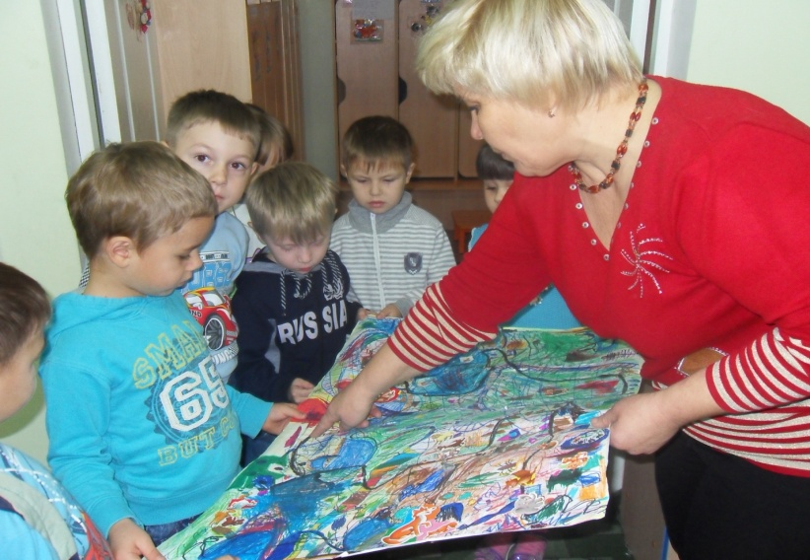

Мы, будем, проходит проезжую часть, давайте вспомним правила перехода.

Где нужно переходить дорогу?

На какой свет светофора мы будем переходить дорогу?

Если мы с вами пойдём в поход , то мы кто?

Какие должны быть туристы? 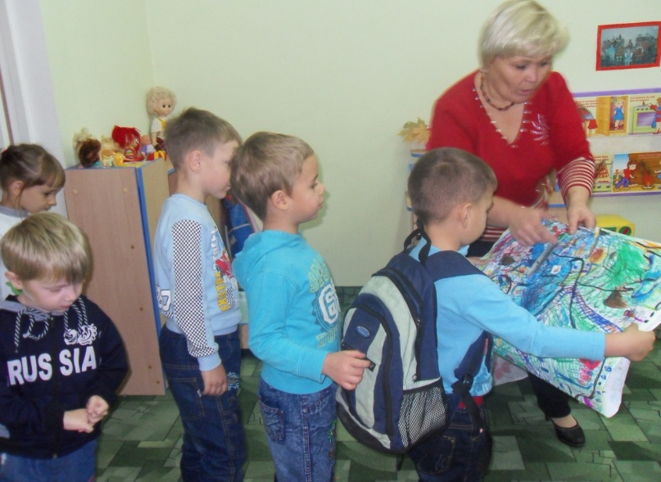

Туристы – это сильные, выносливые, неунывающие люди, которые не боятся трудностей, многое умеют. Чтобы познать необъятные просторы родного края, они много путешествуют.

Если турист передвигается пешком, как называется этот вид туризма?

Если на велосипедах, лодках, на лыжах, на конях, автомобилях ( автотуризм).

И так мы отправляемся в пеший поход в Сергиевский лес. 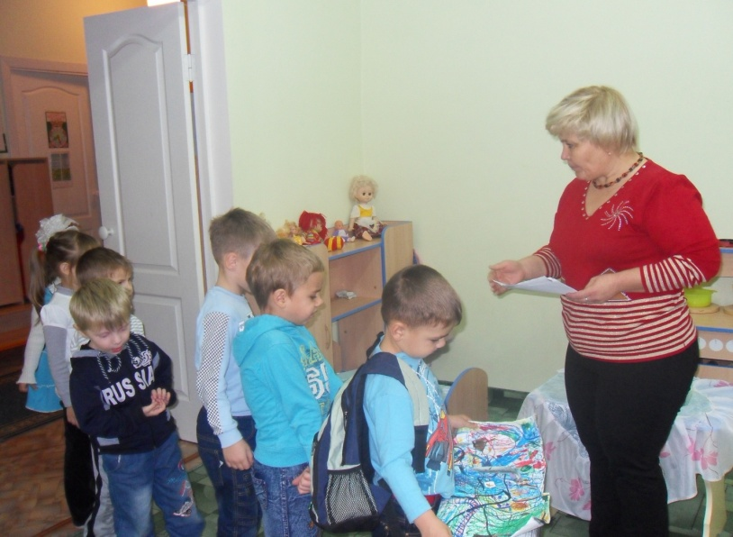

**Движение по разработанному маршруту.»По узенькой дорожке»**

На лесных тропах дети перестраиваются в колонну по одному.

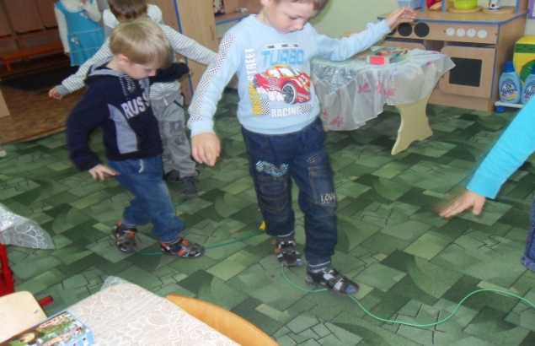

пройдите с закрытыми глазами по тропинке, не сходя с нее 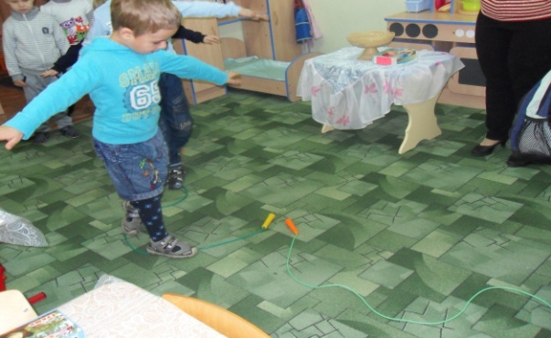

**Привал** – остановка на большой поляне, установка палатки. Выбор дежурных для накрывания стола.

Беседа с детьми:

Вы разжигаете с родителями костры в лесу? (ответы детей).

Из-за костра часто случается беда - лесной пожар и вся природа в этом месте погибает. Даже если костер хорошо потушить, на его месте девять лет ни одной травинки взойти не сможет, так долго земля свои ожоги залечивает. Поэтому ради забавы жечь костер в лесу нельзя, но есть такие туристы, которые без костра не могут обойтись, потому что в походе они бывают не один, а много дней, им нужно согреться, приготовить пищу.

Разводят они его по особым правилам.

Помните, что костер – надежный друг человека лишь при умелом и осторожном обращении с огнем, но он может стать и врагом, если относится к нему пренебрежительно.

Правила разведения костра:

костер всегда разводит только взрослый;

нельзя разжигать костер в ветреную погоду, вблизи деревьев, на траве;

чтобы подготовить место для костра, лопатой снимают верхний слой почвы;

для дров используют сухие ветки, лежащие на траве, категорически запрещено ломать ветки деревьев;

костер необходимо обложить камнями перед уходом хорошо заливают костер водой, чтобы он остыл, и снятым слоем земли накрывают яму.

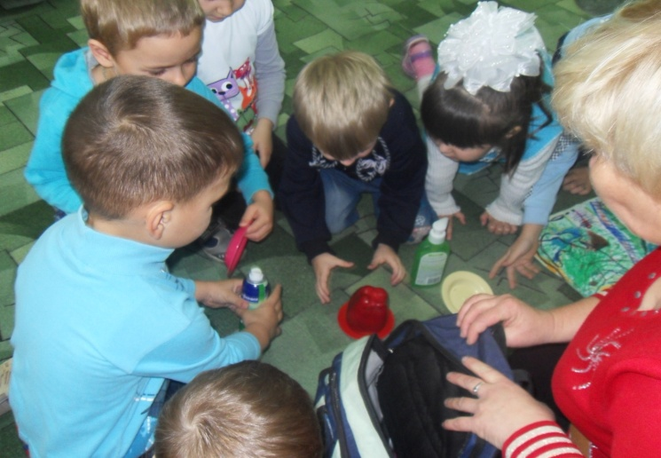

Отправляемся дальше

**Паласа препятствий «По кочкам»**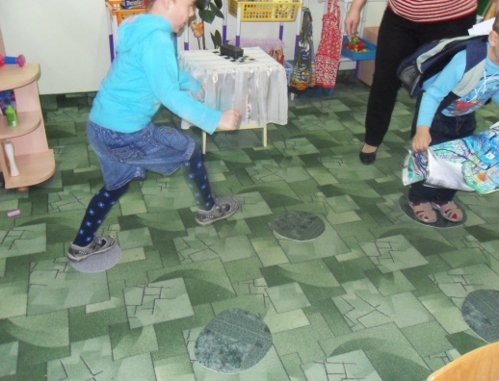

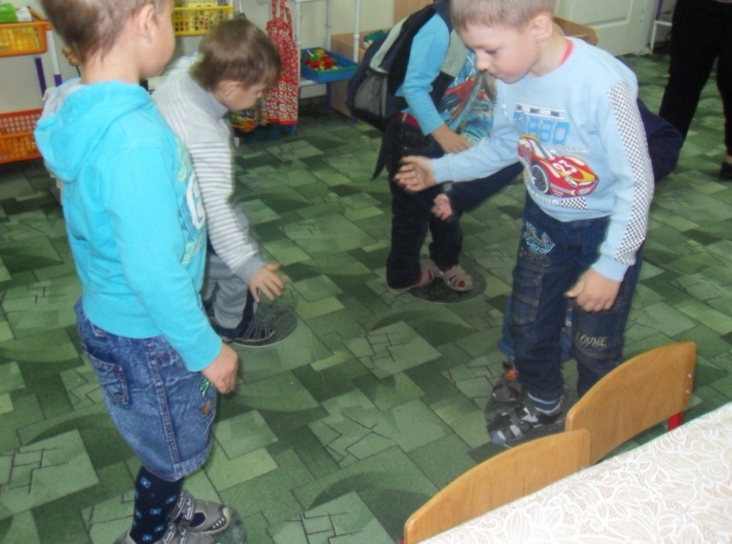

**Путешествие на поляну растений.** Воспитатель загадывает туристические загадки:

Он с тобою и со мной

Шёл лесными стёжками,

Друг походный за спиной

На ремнях с застёжками.

(Рюкзак)

И от ветра и от зноя, от дождя тебя укроет

А как спать в ней сладко

Что это? ( Палатка)

И в тайге, и в океане

Он отыщет путь любой.

Умещается в кармане,

А ведёт нас за собой( Компас)

Он в походе очень нужен,

он с кострами очень дружен

Можно в нём уху варить

Чай душистый кипятить(Котелок)

Дети, посмотрите, как красиво кругом. А какая здесь красивая полянка, как много здесь разных растений. 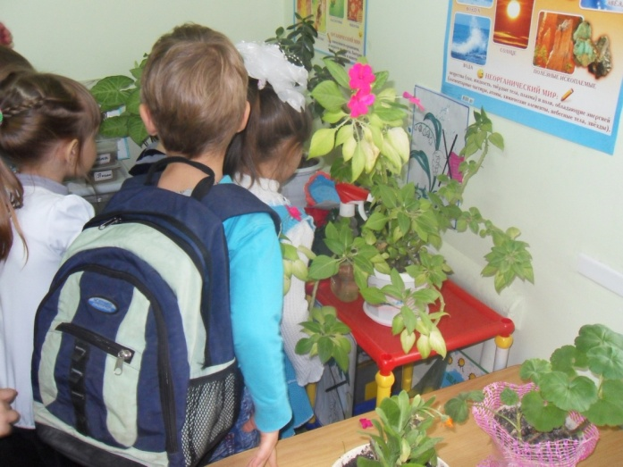

Посмотрите и назовите растения, которые вы знаете.

Дети рассматривают растения , находят бабочку.

**Проблемная ситуация**: туристы изловили всех красивых бабочек , осталась только одна , что делать ?

Решение проблемной ситуации. Дети предлагают нарисовать бабочке подружек бабочек.

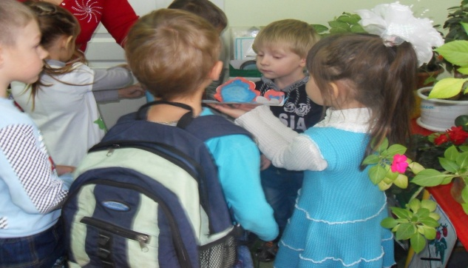 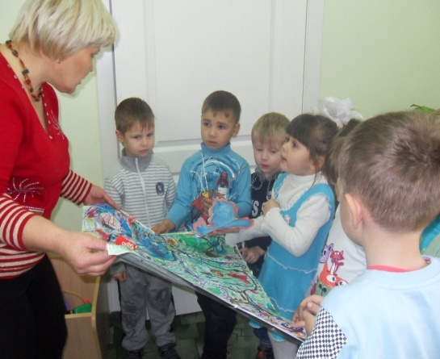

Воспитатель показывает технику нетрадиционного рисования , объясняет .

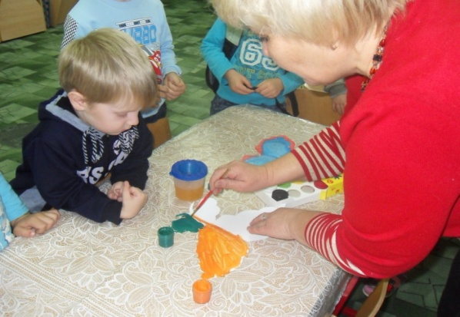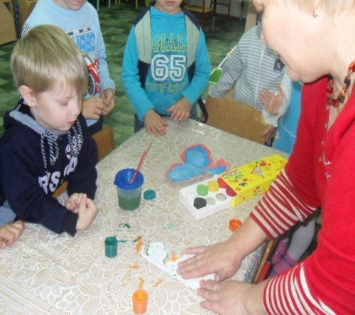

Самостоятельная деятельность : дети приступают к работе .Воспитатель помогает , подсказывает .

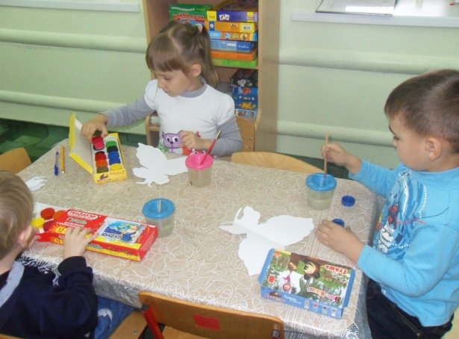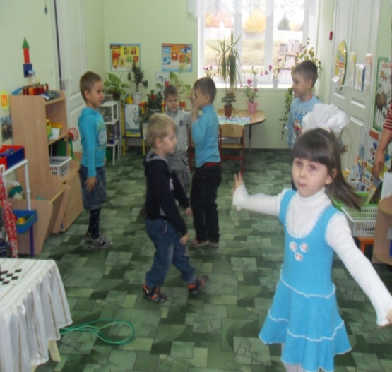

**«Волшебные бабочки»** Музыкальная минутка. Дети тануют под музыку

Подведение итогов:

Что нового мы узнали?

Что больше всего понравилось? Молодцы , вы отличные туристы !